第４回SDGｓ委員会 | 共催：埼玉県教育委員会（県立学校部特別支援教育課）
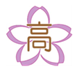
特別支援教育の現場視察と意見交換会
県立特別支援学校さいたま桜高等学園
一人一人の夢実現 適性就労１００％

県立特別支援学校さいたま桜高等学園は、知的障害があり、公共交通機関を使用して一人で通うことができる生徒が在籍する職業科を有する特別支援学校です。生産技術科、家政技術科、工業技術科、環境・サービス科があり、生徒は、就労を目指して、仕事の技術を学ぶとともに、社会人としての態度、マナー、姿勢を学んでいます。学校の取組を理解するとともに、授業に取り組む様子等の見学、求人における学校との接点づくり等、またとない機会ですので、奮ってご参加ください。
ポイント | 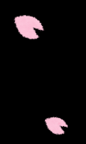      段階的に引き上げられる障害者雇用率（令和８年度に2.7％）の対応の検討材料  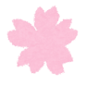    実際に作業する姿を見学し、雇用後のイメージづくり  障害及び障害を持つ生徒への従業員の理解・研修の一助  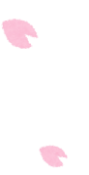  （特別支援学校に行ったことがない方の積極的な参加を推奨します。）
日 時 | 令和７年２月２０日（木）９：１０～１２：１０（受付８：４５～）
概 要 | 学校概要説明・名刺交換・参加企業自己紹介  進路状況説明・授業・施設見学・意見交換会
会 場 | さいたま桜高等学園 さいたま市桜区上大久保519-7
申 込  期 限 | 令和７年２月１３日（木） |  | 申 込  方 法 | HP・FAX・ＱＲコードのいずれかでお申込みください。 | 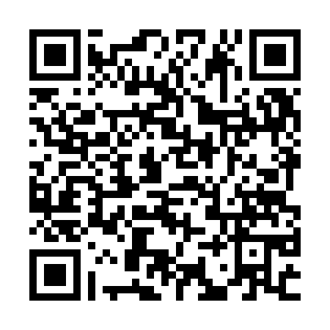
定 員 | ２０名 | 参加費無料  会員限定 | 申 込  方 法 | HP・FAX・ＱＲコードのいずれかでお申込みください。
その他 | 駐車場に限りがございますので、自家用車での御来場を希望される場合は、事前にお申し出ください。
【担当】富田（ＴＥＬ ０４８-６４７-４１００）
－－－－－－－－－－－－－－－－－－－－－－－－－－－－－－－－－－－－－－－－－－－－－－－－－－－－－
一般社団法人 埼玉県経営者協会 宛 ＦＡＸ ０４８‐６４１‐０９２４
令和７年２月２０日(木)「令和６年度第４回ＳＤＧｓ委員会(さいたま桜高等学園)」参加申込書
貴社名 電話番号
担当者 自家用車の利用 台
役職名 | お名前（ふりがな） | 連絡先メールアドレス

さいたま桜高等学園へのアクセス・各学科の紹介は裏面をご覧ください。

会場（さいたま桜高等学園）へのアクセス
〒338-0824さいたま市桜区上大久保519-7 TEL：048-858-8815
①ＪＲ京浜東北線・北浦和駅西口３番乗り場より西武バス（約１５分）「大久保行き」「大久保団地行き」「浦和北高校行き」に乗車、「大久保団地東」バス停下車すぐ
②東武東上線・志木駅東口より国際興業バス（約３０分）「南与野駅西口行き」に乗車、「大泉院通り」バス停下車 徒歩５分
③ＪＲ埼京線・南与野駅より西武・国際興業バス（約１０分）「埼玉大学行き」に乗車、「大泉院通り」バス停下車 徒歩５分
